Мария Пахомова
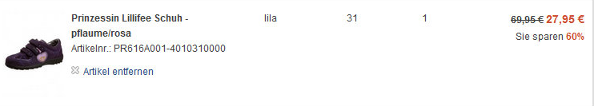
Итого: 27,95*1,15*42 = 1350руб
Доставка по Германии бесплатная.
К оплате: 1350руб

